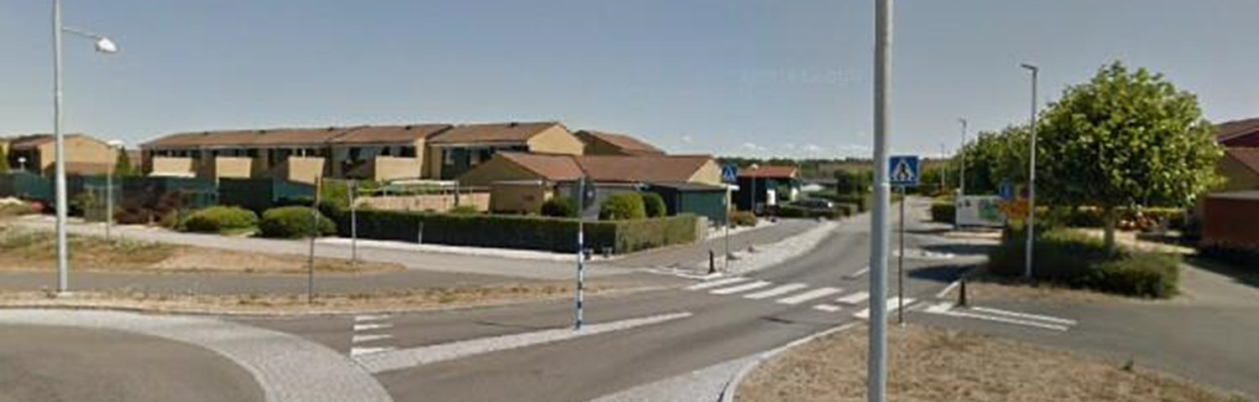



**DROTTNINGBLADET   
MARS 2021**

**VICEVÄRDSEXPEDITIONEN**Till följd av den pågående pandemin, håller vicevärdskontoret stängt tills vidare. Vicevärd   
Bengt Persson och hans ersättare Stephanie Kristiansson kan kontaktas per telefon eller via e-post.   
 **ÅRSREDOVISNINGEN**  
Resultatet för verksamhetsåret 2020 är klart och årsredovisningen är granskad av revisorerna. Verksamheten visar ett överskott på 4,5 mkr där merparten föreslås överföras till fond för yttre underhåll. Förslaget motiveras bl.a. med att vi är i behov av att avsätta medel till kostnaden för det kommande arbetet med brandskyddet på våra vindsutrymmen.

Årsredovisningen kommer i år inte att tryckas upp och delas ut till samtliga medlemmar som gjorts tidigare. Årsredovisningen finns tillgänglig digitalt på mitthsb.se. Ett mindre antal kommer att finnas i pappersform på vicevärdsexpeditionen för de som inte har möjlighet att ta del av den digitalt.

Instruktion för att läsa årsredovisningen digitalt via mitthsb.se  
Logga in på mitthsb.hsb.se med BankID. Gå därefter till fliken Mina sidor och sedan HSB Brf Drottningen där under till fliken Mina dokument/Ekonomidokument/Årsredovisning. Klicka på dokumentet Drottningen Årsredovisning 2020. Använd pilarna för att bläddra bland sidorna.

**FÖRENINGSSTÄMMAN**Årets stämma är planerad till den 25 maj 2021. Med anledning av rådande omständigheter, har styrelsen beslutat att stämman ska genomföras med enbart poströstning utan fysisk närvaro. Kallelse och poströstningsunderlag kommer att delas ut i god tid innan stämmodagen. Eventuella motioner skall vara styrelsen tillhanda senast den 31 mars 2021.

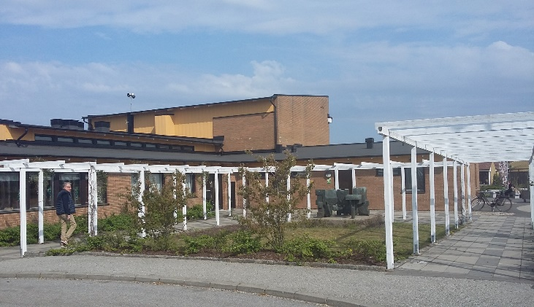

**KVARTERSLOKALEN**Renoveringen av Kvartersgården är nu klar. Ny ventilation är installerad och ny belysning är monterad. Styrelserummet har styckats av till två rum. Samtliga fönster, dörrar, väggar och tak är nymålade (även idrottshallen). Brandlarm omfattande hela lokalen har installerats och ett nytt inbrottslarm har installerats på vicevärdsexpeditionen. En siren placerad utomhus ljuder om brandlarmet utlöses.Tyvärr är Kvartersgården fortfarande stängd p.g.a. pandemin. Vi följer Region Skånes och Landskrona stads rekommendationer och håller därför stängt tillsvidare.

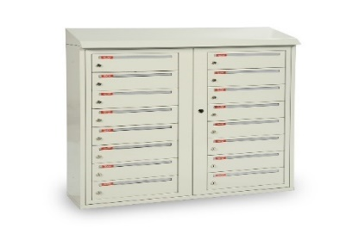

**POSTHANTERINGEN**Upphandlingen av inköp och montering av postboxarna är nu klar. Postboxarna beräknas kunna börja användas i slutet av maj månad.

**FILTERBYTE I VENTILATIONEN**

Kommer att ske inom kort. Meddelande om vilken dag detta sker lämnas i ER brevlåda.

**KONTAKTUPPGIFTER**Felanmälan: Gröna gården, 0418-200 55 (dygnet runt)

Vicevärd: Bengt Persson, tel. 0418-49 99 91   
e-post: [bengt.persson@hsb.se](mailto:bengt.persson@hsb.se)  
  
Stephanie Kristiansson, tel. 0418-49 99 91  
e-post: [stephanie.kristiansson@hsb.se](mailto:stephanie.kristiansson@hsb.se)

*Glad Påsk!*

*Önskar styrelsen, Brf Drottningen*